毕业季千万别忘了
毕业季千万别忘了还要处理好你的三方协议、档案和户口问题往年就出现过很多学生因对档案和户口问题的不重视最后成了弃档族或者黑户2022届毕业生毕业在即所有毕业生们毕业前这些你们务必弄清楚!
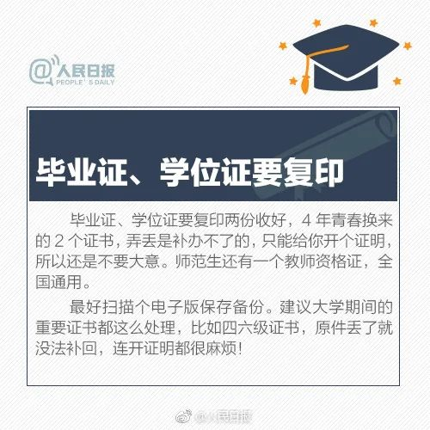
就业协议（俗称三方协议）
“就业协议”是学校、用人单位和毕业生，就劳动关系、档案、户口，达成的一份书面协议。

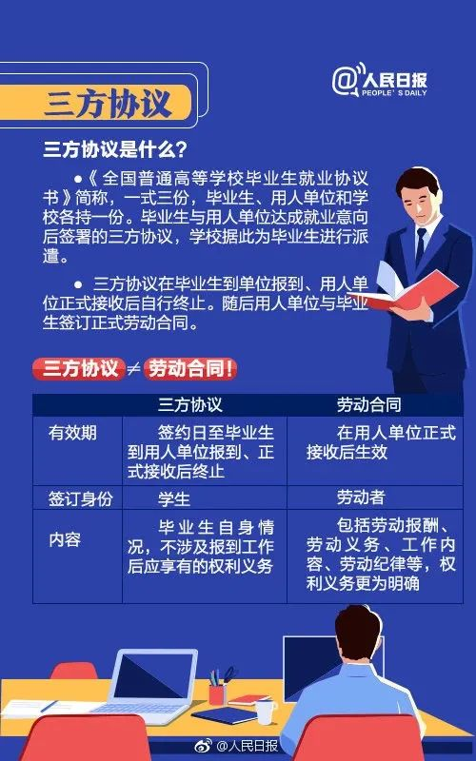
三方协议作为就业协议，第一要件是约定劳动关系。学生因不能直接签订劳动合同，所以为了确保毕业后能正常签订劳动合同，便签订就业协议，于毕业生和用人单位而言，都是一份保障。当然，它同时也是一份约束，所以三方协议里会约定违约条款，通常以违约金的形式体现。
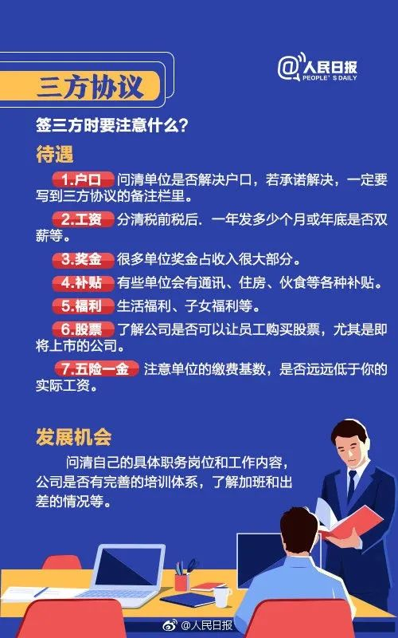

签三方协议要留心的五个细节：

1）要看填写的用人单位名称是否与单位的有效印鉴名称一致，如不一致，协议无效；填写自己的专业名称时，要与学校教务处的专业名称一致，不能简写。
2）外企、合资企业、私企一般采用试用期，根据合同期的长度，可以从1―3个月不等，通常试用期为3个月，不得超过6个月。国家机关、高校、研究所一般采用见习期，通常为一年。
3）不少单位为了留住学生，以高额违约金约束学生。学生在协商中要力争将违约金降到最低，通常违约金不得超过5000元。但是，劳动法规定，“对负有保密义务的劳动者，用人单位可以在劳动合同或者保密协议中与劳动者约定竞业限制条款，并约定在解除或者终止劳动合同后，在竞业限制期限内按月给予劳动者经济补偿。劳动者违反竞业限制约定的，应当按照约定向用人单位支付违约金。除上述两种法律规定的情形外，用人单位不得与劳动者约定由劳动者承担违约金。”所以学生要力争取消违约金这一条规定。
4）现行的毕业生就业协议属“格式合同”，但“备注”部分允许三方另行约定各自的权利义务。为了防止用人单位承诺一套、做一套，毕业生可将签约前达成的休假、住房、保险等福利待遇在备注栏中说明，如发生纠纷，可以此维护自己合法权利。
5）学生在签订协议时，要严格按照规定的步骤进行。等用人单位填写完毕、盖章后再到学校就业指导中心签证盖章。切忌自己填写完毕后就直接到学校毕业生就业指导中心要求盖章。这样带来的后果是，单位在填写时，工资待遇等与过去承诺的大相径庭。三方协议作为国家统计大学生就业率的一个根据，同时也是国家派遣证发放的一个证明。只有你签署了三方协议，拿回学校，学校才会在你毕业后将派遣证发给你，而你拿着派遣证到你工作的单位报到，就此开始计算工龄，而你也就拥有了干部身份。
三方协议在毕业生到单位报到、用人单位正式接收后自行终止。因而三方协议书只是毕业生、用人单位、学校三方之间签订的就业意向，不是劳动关系的法律文件，对劳动关系没有约束力。
有的企业在和学生签订三方协议后，要求学生毕业前到公司实习，企业在学生毕业后根据其实习表现及签订劳动合同的原则，协商签订劳动合同，也可能出现不签订的情况。因此，对于毕业生来说，签订了三方协议并没有进入就业的“保险箱”，还需要接受用人单位实习期、试用期的进一步考察。

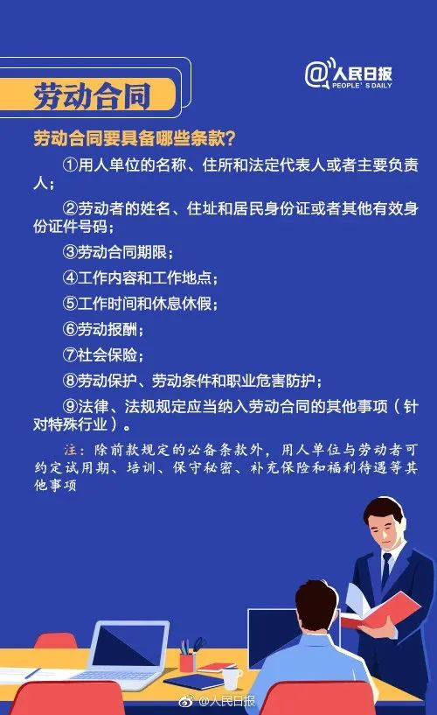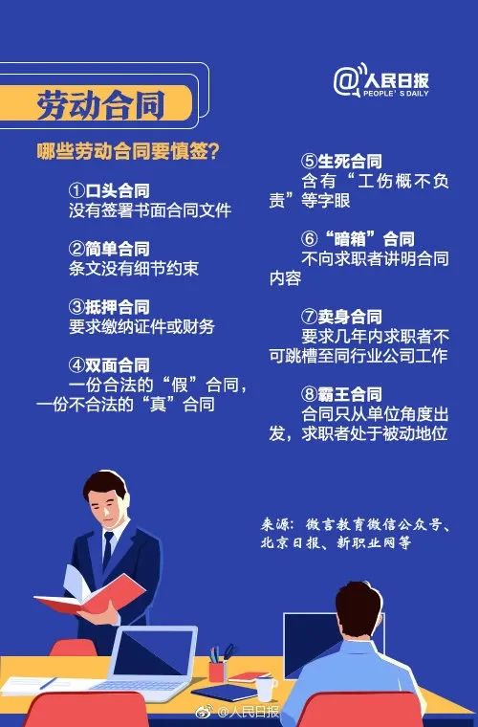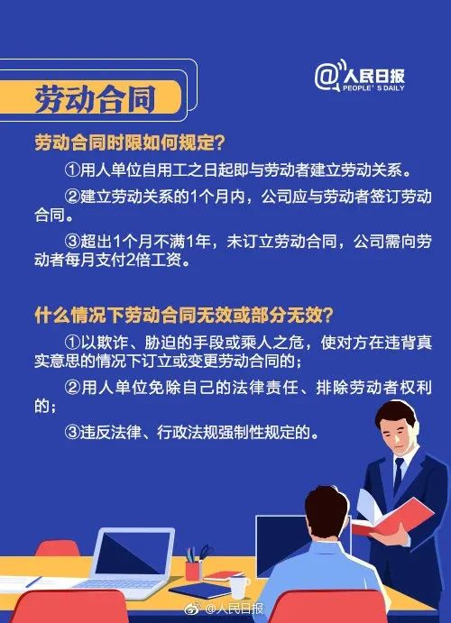
档案
毕业生档案包含各学历层次期间的学籍档案。

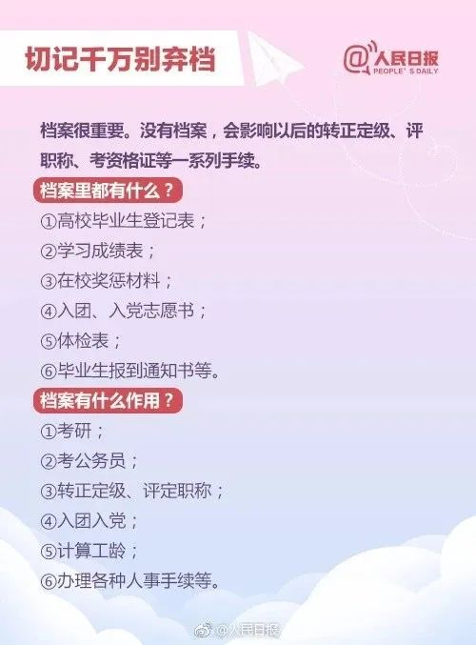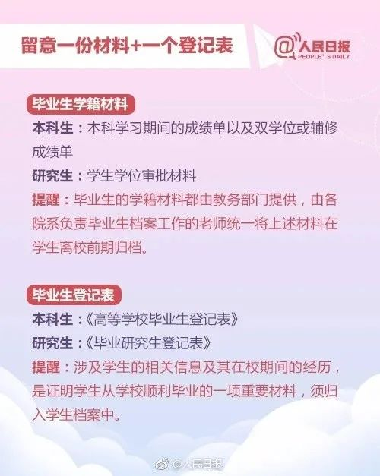

毕业生不仅在毕业前要核实档案转递信息，在毕业后也要及时跟踪档案转递状态，确保不被遗失。待档案到达单位或人才中心后，要及时办理报到和存档手续。具体如何办理，依据各地单位或人才中心规定执行。

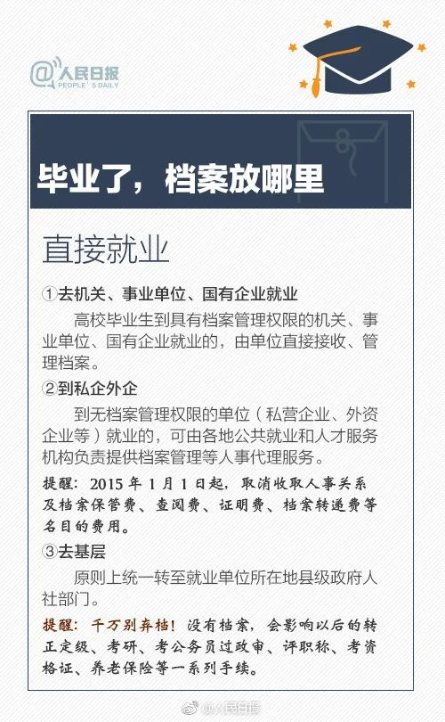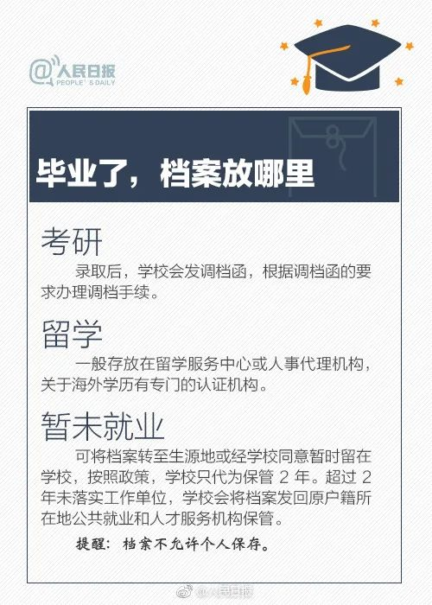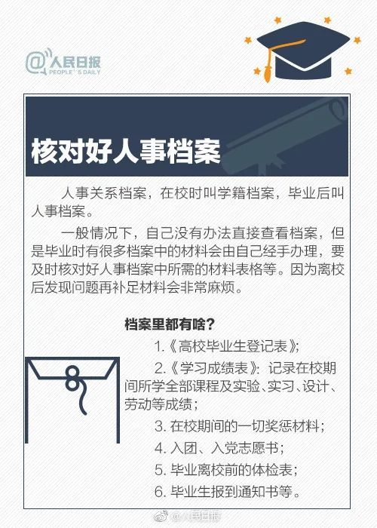

户口
这里的户口我们只针对学生集体户，即在读书期间将户口从生源地迁往了学校的情形。

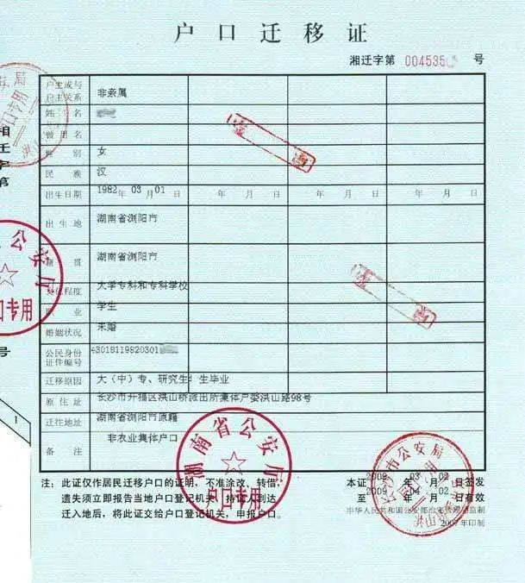
户口迁移证千万不能丢失
迁往地址的填写同报到证一样，也是依据三方协议而定。三方协议里有一栏是户口迁移地址。学校便据此向所在地公安机关提供每位毕业生的户口迁移信息。公安机关拥有毕业生的户籍信息，所以其他信息一般不会出错，但是户口迁移地址一定要仔细核对！以免出错。
虽然二代身份证在有效期，但还是建议户口迁移后便更换身份证。因为银行、交通等部门的系统与公安系统并非无缝对接，无法检索最新户籍信息，这给后期办理银行卡、考驾照等带去很多不便。
报到后，毕业生需尽快凭身份证、毕业证、报到证、户口迁移证等材料，办理好户口迁移手续，更换身份证。
